Rapport d’intervention

NOM_DU_CLIENT

I - Comparatif avant et après optimisation 2
II - Détails des optimisations effectuées 2
1 - Les images 2
2 - … 2
III - Accessibilité du site 2
IV - Détails de réalisations additionnelles à la demande du client 2
1 - … 2
Annexe 3
Rapport complet de l’audit Lighthouse 3

I - Score Lighthouse

Score Lighthouse avant optimisation
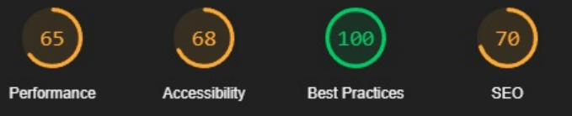

Score Lighthouse après optimisation
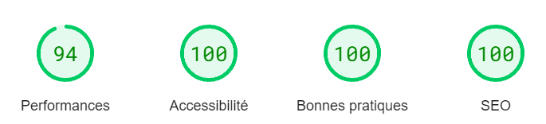

II - Détails des optimisations et interventions effectuées

1 - Les images
Le projet comporte originellement 14 images pour un poids total de 18,60MB. Nous avons effectué les modifications suivantes aux images :
- Redimensionnement des images du slider/carrousel
- Conversion de toutes les images initialement en JPG au format WEBP

Après les modifications, le poids total des images est de 2,03MB, soit un gain de 89%.

2 - …

III - Accessibilité du site

Accessibilité avant optimisation
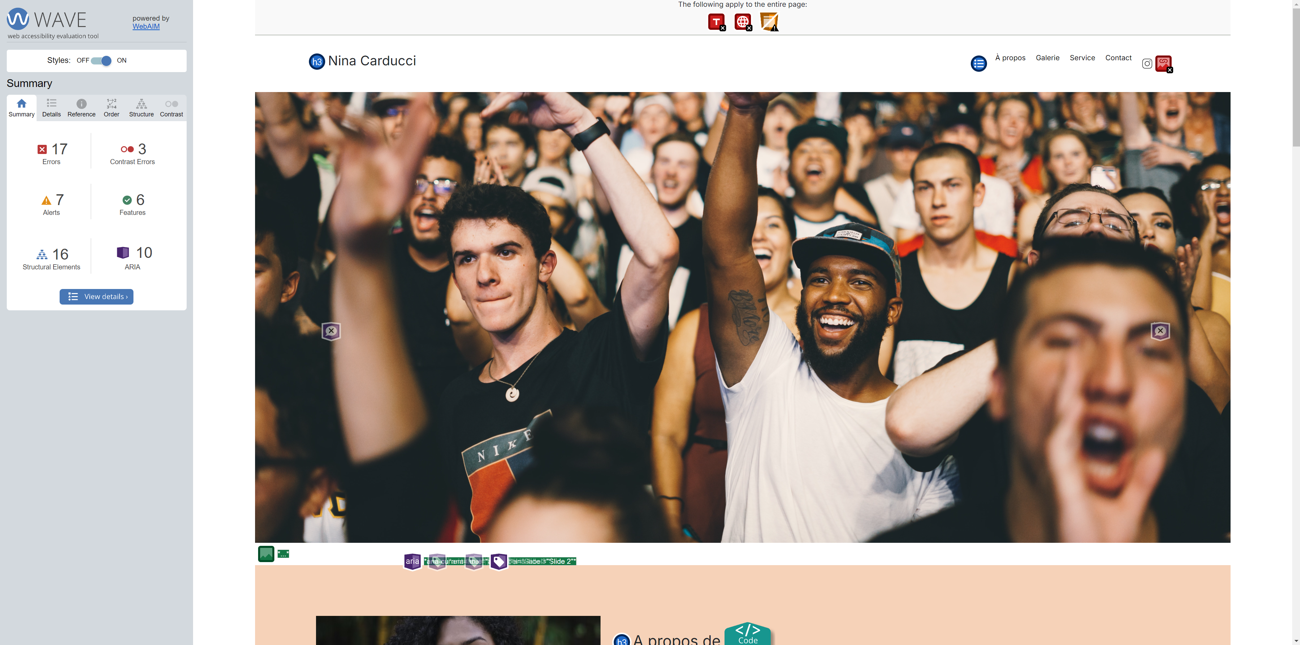

Accessibilité après optimisation
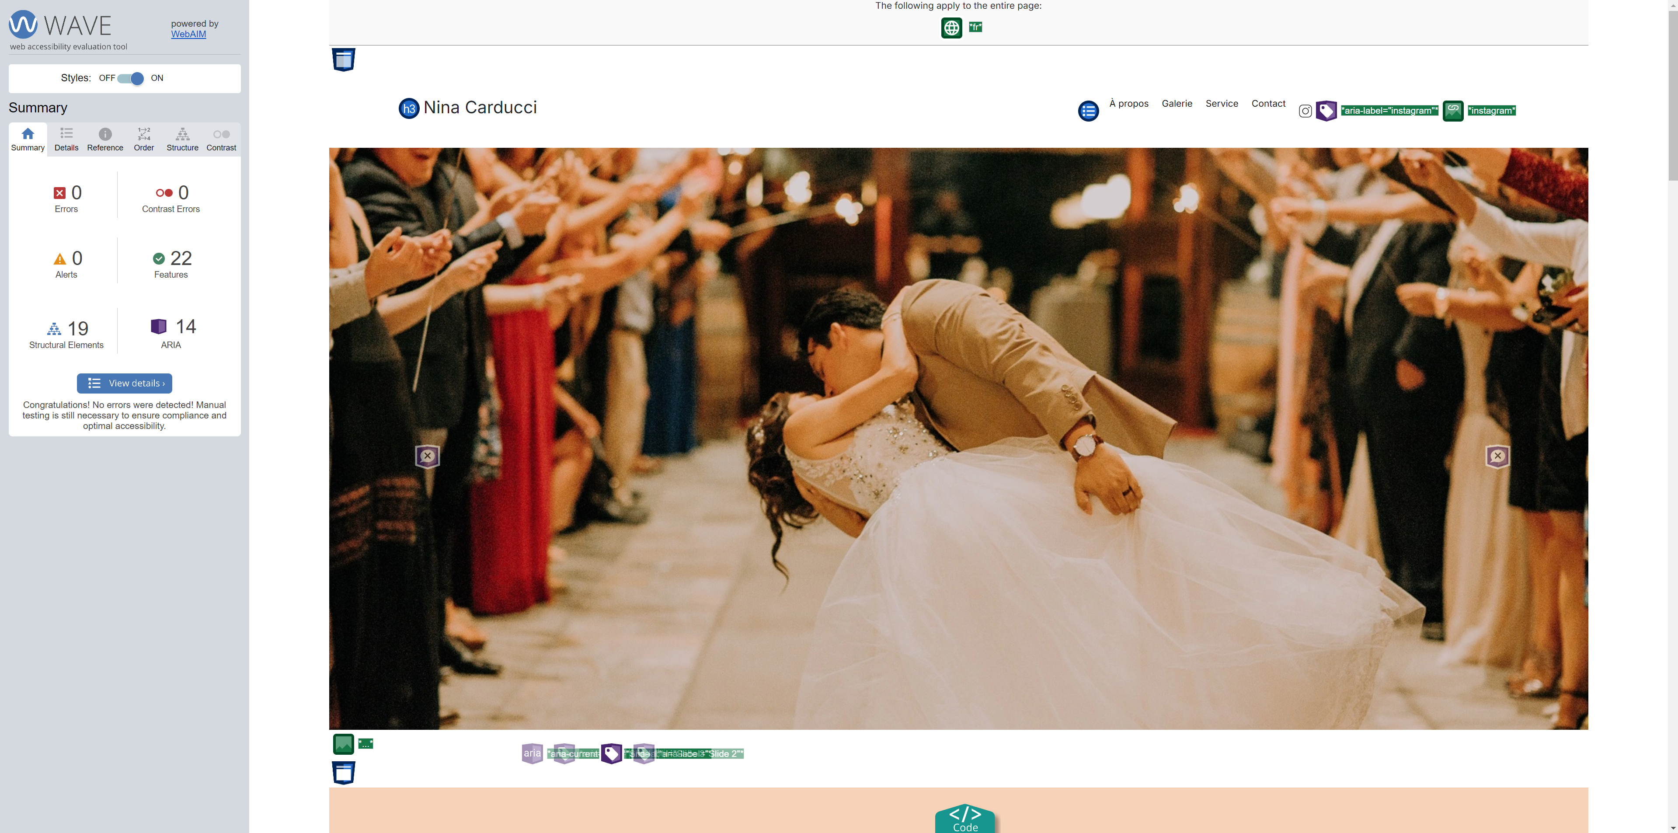

Modifications effectuées
- Ajout d’un texte alternatif a toutes les images du site dans le code HTML (attribut « alt= »)
- Ajout d’un label aux différentes entrées du formulaire dans le code HTML (attribut « label= »)
- Ajout d’un titre à la page dans le code HTML (balise <title>)
- Ajout d’une langue dans le code HTML (attribut « lang= »)
- Modification de la couleur du texte des filtres lorsqu’ils sont sélectionnés en CSS (passage du blanc au noir)
- Ajout de différents attributs ARIA dans le code HTML
- Correction de la hiérarchie des balises de titres (h1, h2, h3...)

IV - Détails de réalisations additionnelles à la demande du client

1 – Mise en place du référencement local
2 – Ajout des metas pour les réseaux sociaux
3 – Correction de la navigation dans la modale entre images précédentes et suivantes
4 – Correction affichage du filtre sélectionné pour que celui-ci ait bien la couleur dorée en fond comme pour le filtre par défaut

V - Cahier de recette
Détail des fonctionnalités débuggées et de leur statut :

ID | Action | Résultat initial | Résultat attendu | Statut | Remarques et commentaires
1 | navigation dans la modale entre images précédentes et suivantes au clic sur les flèches correspondantes | Au clic sur les boutons suivants et précédents dans la modale de la galerie, rien ne se passe | Affichage des images suivantes et précédentes dans la modale de la galerie au clic sur les boutons correspondants | Résolu | Les images dans la modale de la galerie sont identifiées dans le code par la variable index. Dans les fonctions qui ont pour but de passer à l’image suivante ou précédente au clic, l’index était bien défini, mais il manquait la variation attendue de l’index au clic (+1 ou -1)
2 | affichage du filtre sélectionné de sorte à ce que celui-ci ait bien la couleur dorée en fond comme pour le filtre par défaut | Lors de la sélection d’un filtre en cliquant dessus, rien n’indiquait visuellement que le filtre cliqué était bien sélectionné, comme le fond doré du filtre par défaut | Au clic, l’arrière-plan du filtre sélectionné devient doré et le filtre désélectionné n’a plus de couleur d’arrière-plan | Résolu | Le code identifie le filtre sélectionné en lui attribuant la class « .active », cependant, dans la fonction correspondante à la sélection d’un filtre au clic, le filtre précédemment sélectionné perd bien sa class « .active », mais le filtre sélectionné ne se voyait pas attribuer cette classe responsable de la modification de l’arrière-plan

Annexe

Rapport complet de l’audit Lighthouse



